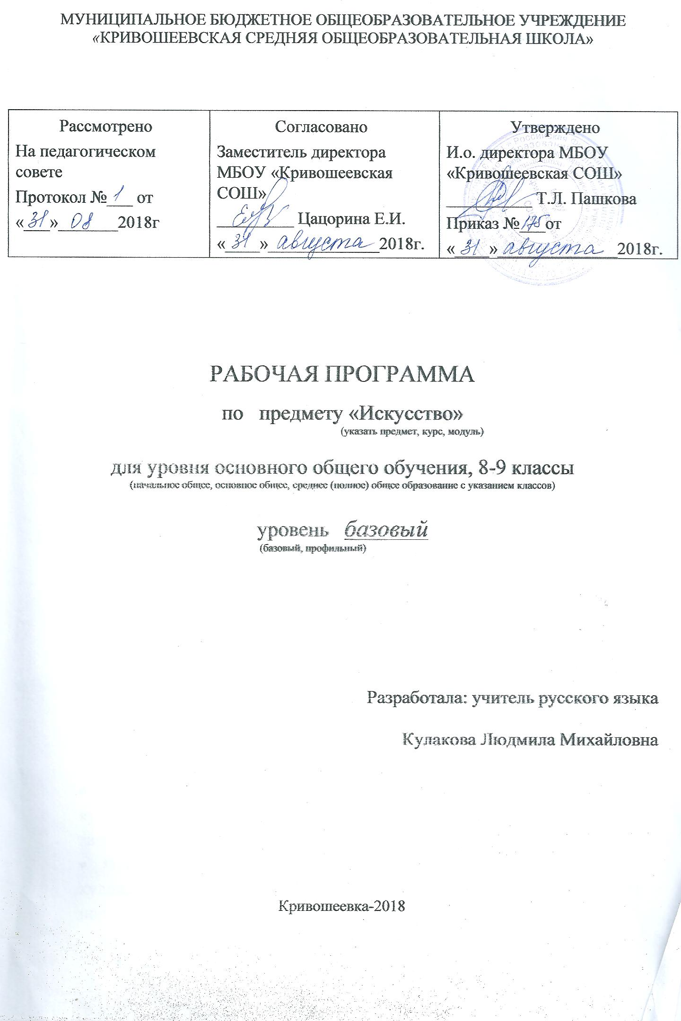
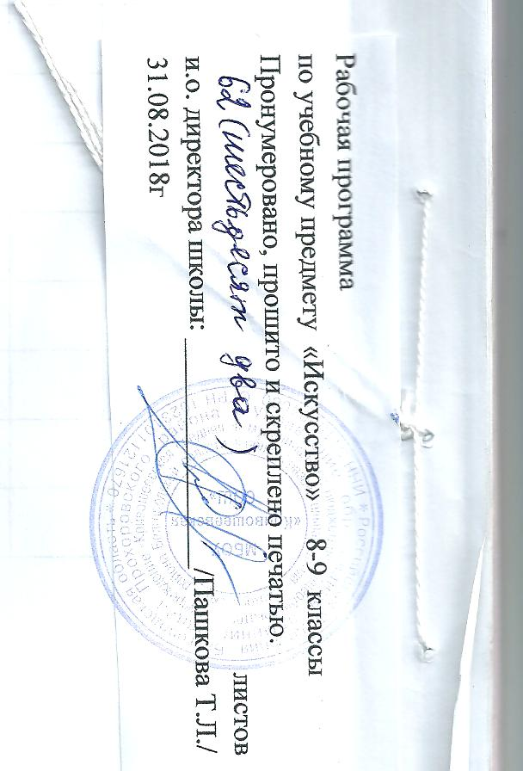

Пояснительная записка
Настоящая рабочая программа по учебному предмету «Искусство» для 8-9 классов МБОУ «Кривошеевская СОШ» составлена в соответствии с Законом «Об образовании в РФ» от 29. 12. 2012 № 273 ФЗ, приказом Министерства образования РФ от 31.12.2015 года № 1577 «О внесении изменений в федеральный государственный образовательный стандарт основного общего образования, утверждённый приказом МО РФ от 17.12.2010 № 1897», Уставом МБОУ «Кривошеевская СОШ», а также на основе авторской программы среднего общего образования для учащихся общеобразовательных учреждений по искусству «Искусство 8-9 классы», авторы программы Г. П. Сергеева, И. Э. Кашекова, Е. Д. Критская. Москва, Просвещение, 2016 год.
Структура рабочей программы соответствует локальному акту МБОУ «Кривошеевская СОШ» «Положение о разработке и утверждении рабочих программ учебных предметов, курсов внеурочной деятельности для педагогов, реализующих ФГОС НОО и ООО», утвержденному приказом по образовательному учреждению №______ от ___________ 201___г « Об утверждении локальных нормативных актов».
В рабочей программе учитываются рекомендации инструктивно-методического письма ОГАОУ ДПО БелИРО «О преподавании предмета «Искусство» в общеобразовательных организациях Белгородской области в 2018-2019 учебном году»
Изменения, внесённые в программу:
Так как продолжительность учебного года в ОУ определена в объёме 34 учебных недель, то на изучение предмета «Искусство» в каждом классе отводится по 34 часа в год (1 час в неделю)

Цель программы – развитие опыта эмоционально-ценностного отношения к искусству как социокультурной форме освоения мира, воздействие на человека и общество.
Задачи реализации данного курса:
- актуализация имеющегося у учащихся опыта общения с искусством;
- культурная адаптация школьников в современном информационном пространстве, наполненном разнообразными явлениями культуры;
- формирование целостного представления о роли искусства в культурно-историческом процессе развития человечества;
- углубление художественно-познавательных интересов и развитие интеллектуальных и творческих способностей подростков;
- воспитание художественного вкуса;
- приобретение культурно-познавательной, коммуникативной и социально-эстетической компетентности;
- формирование учений и навыков художественного самообразования.

​ Планируемые результаты освоения предмета «Искусство»
В результате освоения содержания курса происходит гармонизация интеллектуального и эмоционального развития личности обучающегося, формируется целостное представление о мире, развивается образное восприятие и через эстетическое переживание и освоение способов творческого самовыражения осуществляется познание и самопознание.
Личностными результатами изучения искусства являются:
- развитое эстетическое чувство, проявляющее себя в эмоционально-ценностном отношении к искусству и жизни;
- реализация творческого потенциала в процессе коллективной (или индивидуальной) художественно-эстетическойдеятельности при воплощении (создании) художественных образов;
- оценка и самооценка художественно-творческих возможностей; умение вести диалог, аргументировать свою позицию.
Выпускники научатся:
- аккумулировать, создавать и транслировать ценности искусства и культуры (обогащая свой личный опыт эмоциями и переживаниями, связанными с восприятием, исполнением произведений искусства); чувствовать и понимать свою сопричастность окружающему миру;
- использовать коммуникативные качества искусства; действовать самостоятельно при индивидуальном исполнении учебных и творческих задач и работать в проектном режиме, взаимодействуя с другими людьми в достижении общих целей; проявлять толерантность в совместной деятельности;
- участвовать в художественной жизни класса, школы, города и др.; анализировать и оценивать процесс и результаты собственной деятельности и соотносить их с поставленной задачей.
Метапредметными результатами изучения искусства являются освоенные способы деятельности, применяемые при решениипроблем в реальных жизненных ситуациях:
- сравнение, анализ, обобщение, установление связей и отношений между явлениями культуры;
- работа с разными источниками информации, стремление к самостоятельному общению с искусством и художественному самообразованию;
- культурно-познавательная, коммуникативная и социально-эстетическая компетентности.
Выпускники научатся:
- ориентироваться в культурном многообразии окружающей действительности, наблюдать за разнообразными явлениями жизни и искусства в учебной и внеурочной деятельности, различать истинные и ложные ценности;
- организовывать свою творческую деятельность, определять ее цели и задачи, выбирать и применять на практике способы достижения;
- мыслить образами, проводить сравнения и обобщения, выделять отдельные свойства и качества целостного явления;
- воспринимать эстетические ценности, высказывать мнение о достоинствах произведений высокого и массового искусства, видеть ассоциативные связи и осознавать их роль в творческой и исполнительской деятельности.
Предметными результатами занятий по программе «Искусство» являются:
в сфере познавательной деятельности:
- освоение/присвоение художественных произведений как духовного опыта поколений; понимание значимости искусства, его места и роли в жизни человека; уважение культуры другого народа;
- знание основных закономерностей искусства» усвоение специфики художественного образа, особенностей средств художественной выразительности, языка разных видов искусства;
- устойчивый интерес к различным видам учебно-творческой деятельности, художественным традициям своего народа и достижениям мировой культуры;
- различать изученные виды и жанры искусств;
- описывать явления искусства, используя специальную терминологию;
- классифицировать изученные объекты и явления культуры;
- структурировать изученный материал и информацию, полученную из различных источников.
в сфере ценностно-ориентационной деятельности:
- формирование потребности в общении с искусством и способности воспринимать эстетические ценности;
- формирование художественного вкуса как системы ценностных ориентаций личности в мире искусства;
- представление основных закономерностей истории культуры и системы общечеловеческих ценностей;
- осознание ценности художественной культуры разных народов и места в ней отечественного искусства;
- уважение к культуре другого народа, освоение духовно-нравственного потенциала, аккумулированного в произведениях искусства, выявление идеалов эпохи, передаваемых через явления художественной культуры)
в сфере эстетической деятельности:
- эстетическоевосприятие, способность воспринимать и анализировать эстетические ценности, высказывать мнение о достоинствах произведений высокого и массового искусства;
- видеть ассоциативные связи и осознавать их роль в творческой деятельности, умение понимать условность изображения и механизм визуализации, говорить языком изобразительных форм;
- создавать условные изображения, символы, понимать особенности разных видов искусства)
- развивать в себе индивидуальный художественный вкус, интеллектуальную и эмоциональную сферы;
- проявлять устойчивый интерес к искусству, художественным традициям своего народа и достижениям мировой культуры, расширять свой эстетический кругозор;
- определять зависимость художественной формы от цели творческого замысла;
реализовывать свой творческий потенциал, осуществлять самоопределение и самореализацию личности на эстетическом (художественно-образном) материале.
в сфере коммуникативной деятельности:
- формирование коммуникативной, информационной и социально-эстетической компетентности;
- культура презентаций своих творческих работ в различных формах и с помощью технических средств;
- диалоговые формы общения с произведениями искусства, умение выстроить диалог с художественными явлениями прошлого для понимания их значимости для современности.
в трудовой сфере:
- применять различные художественные материалы, использовать выразительные средства искусства в своем творчестве как в традиционных, так и в инновационных (информационных) технологиях.
Выпускники основной школы научатся:
- воспринимать явления художественной культуры разных народов мира, осознавать в ней место отечественного искусства;
- понимать и интерпретировать художественные образы, ориентироваться в системе нравственных ценностей, представленных в произведениях искусства, делать выводы и умозаключения;
- описывать явления музыкальной, художественной культуры, используя для этого соответствующую терминологию;
- структурировать изученный материал и информацию, полученную из других источников; применять умения и навыки в каком-либо виде художественной деятельности; решать творческие проблемы.
- ориентироваться в культурном многообразии окружающей действительности, наблюдать за разнообразными явлениями жизни и искусства в учебной и внеурочной деятельности, различать истинные и ложные ценности;
- организовывать свою творческую деятельность, определять ее цели и задачи, выбирать и применять на практике способы достижения;
- мыслить образами, проводить сравнения и обобщения, выделять отдельные свойства и качества целостного явления;

Выпускники получат возможность научиться:
- представлять систему общечеловеческих ценностей;
- осознавать ценность искусства разных народов мира и место отечественного искусства;
- уважать культуру другого народа, осваивать духовно - нравственный потенциал, накопленный в произведениях искусства, проявлять эмоционально-ценностное отношение к искусству и к жизни, ориентироваться в системе моральных норм и ценностей, представленных в произведениях искусства;
- формировать коммуникативную, информационную и социально-эстетическую компетентности, в том числе овладевать культурой устной и письменной речи;
- использовать методы эстетической коммуникации, осваивать диалоговые формы общения с произведениями искусства;
- развивать в себе индивидуальныйхудожественный вкус, интеллектуальную и эмоциональную сферы;
- воспринимать и анализировать эстетические ценности, высказывать мнение о достоинствах произведений высокого и массового искусства, видеть ассоциативные связи и осознавать их роль в творческой деятельности;
- проявлять устойчивый интерес к искусству, художественным традициям своего народа и достижениям мировой культуры, расширять свой эстетический кругозор;
- понимать условность языка различных видов искусства, создавать условные изображения, символы;
- определять зависимость художественной формы от цели творческого замысла;
реализовывать свой творческий потенциал, осуществлять самоопределение и самореализацию личности на эстетическом (художественно-образном) материале.

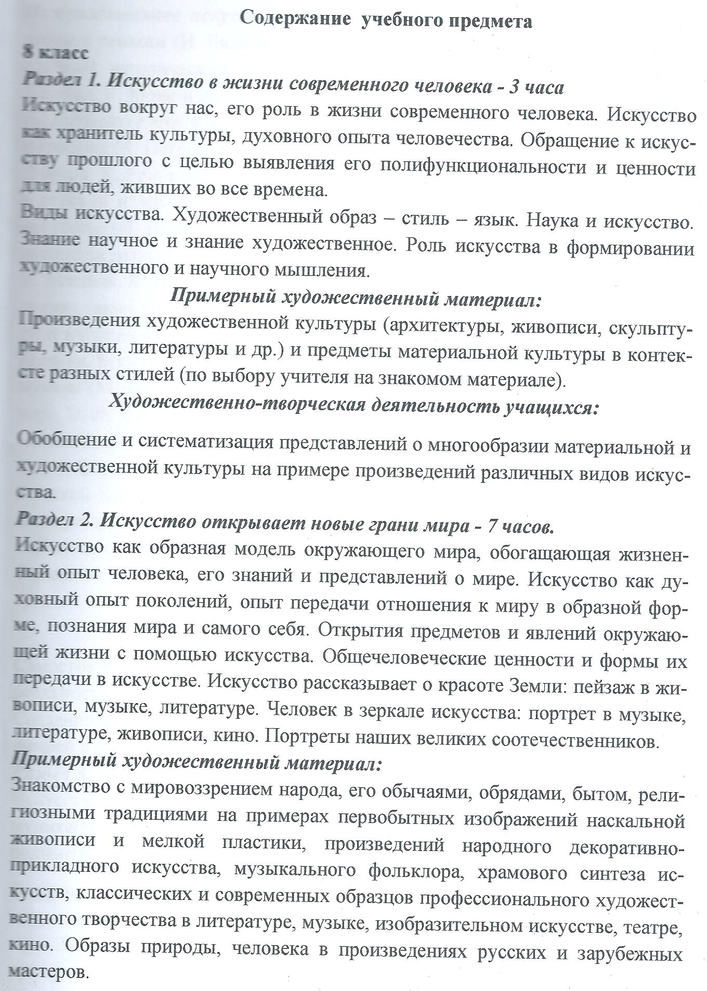

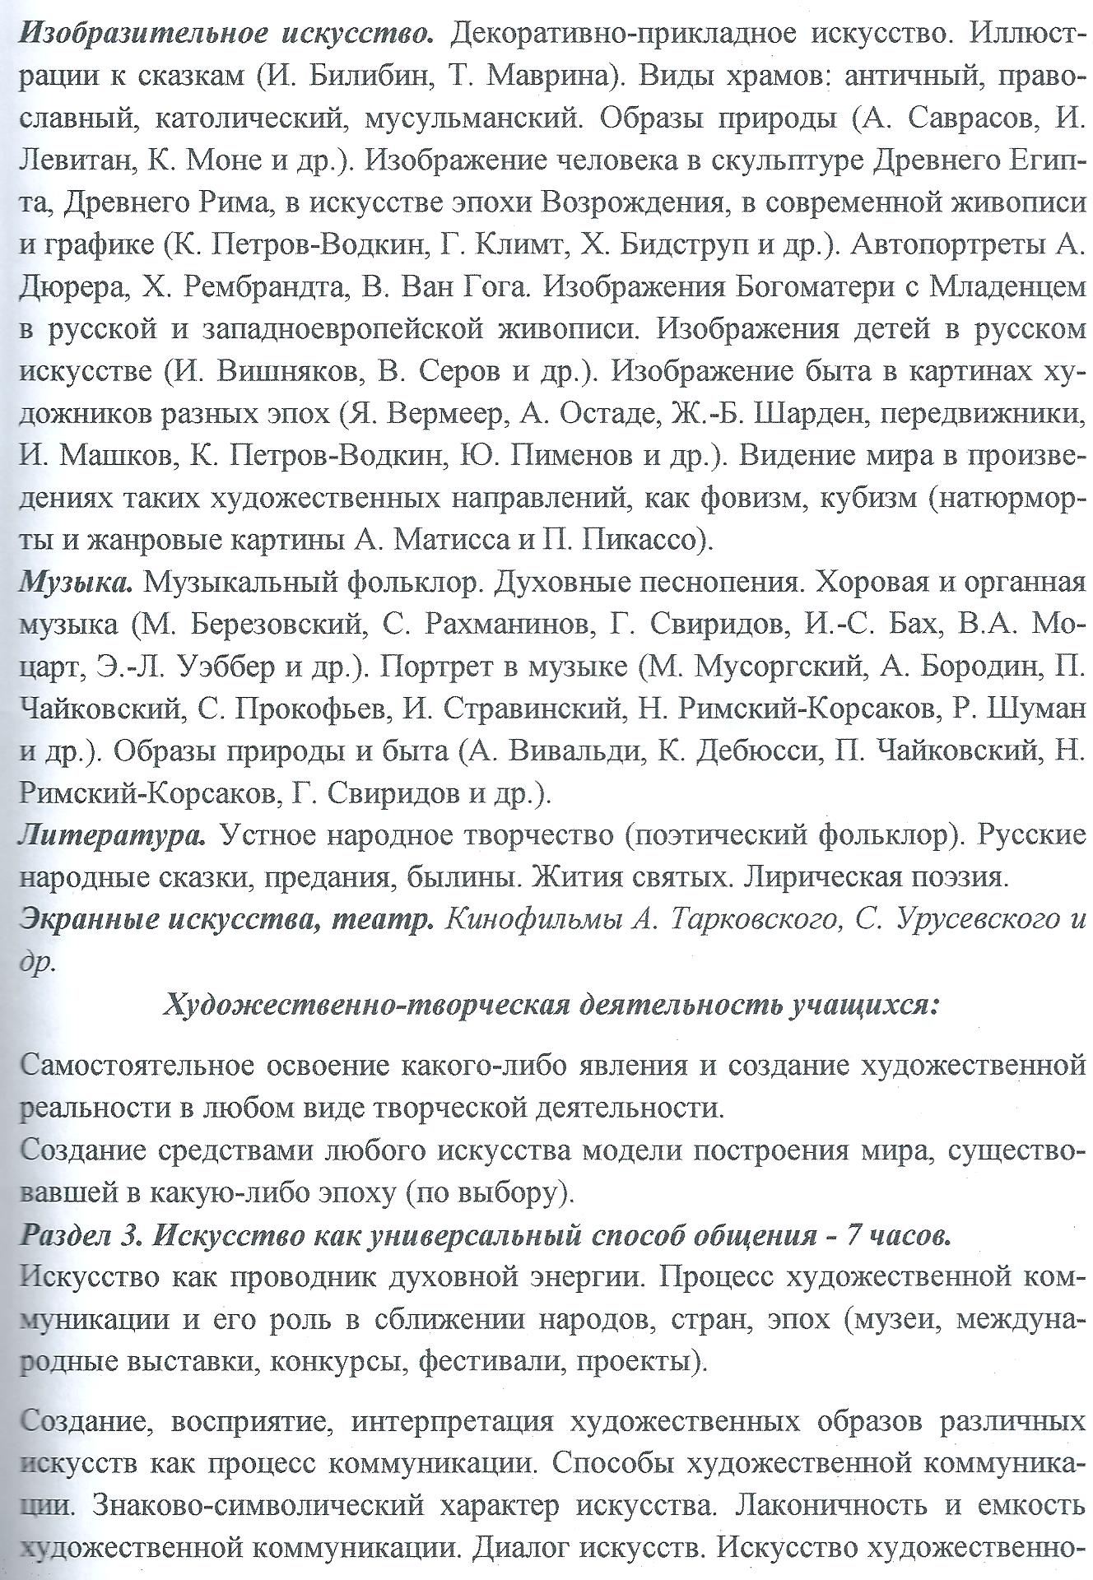

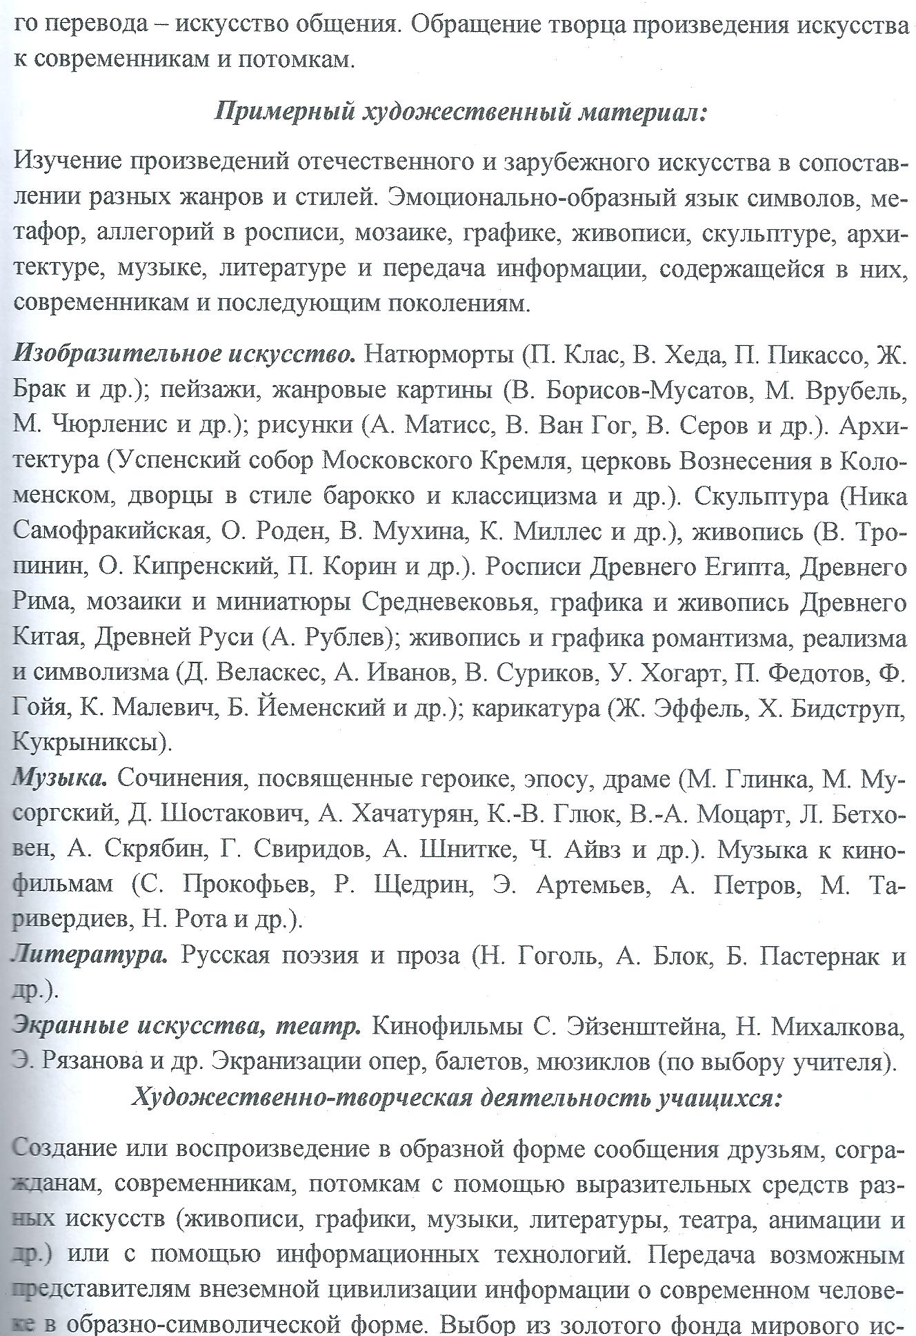
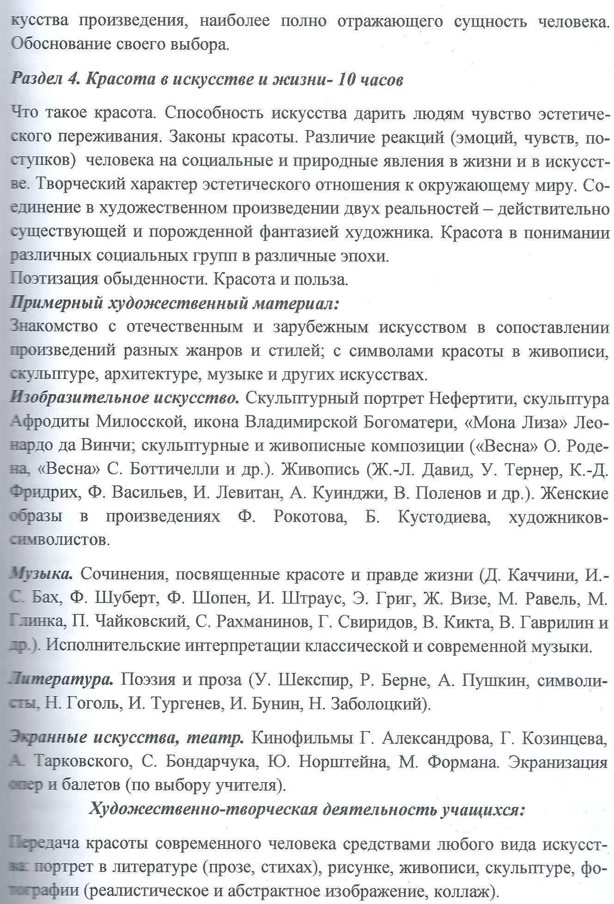

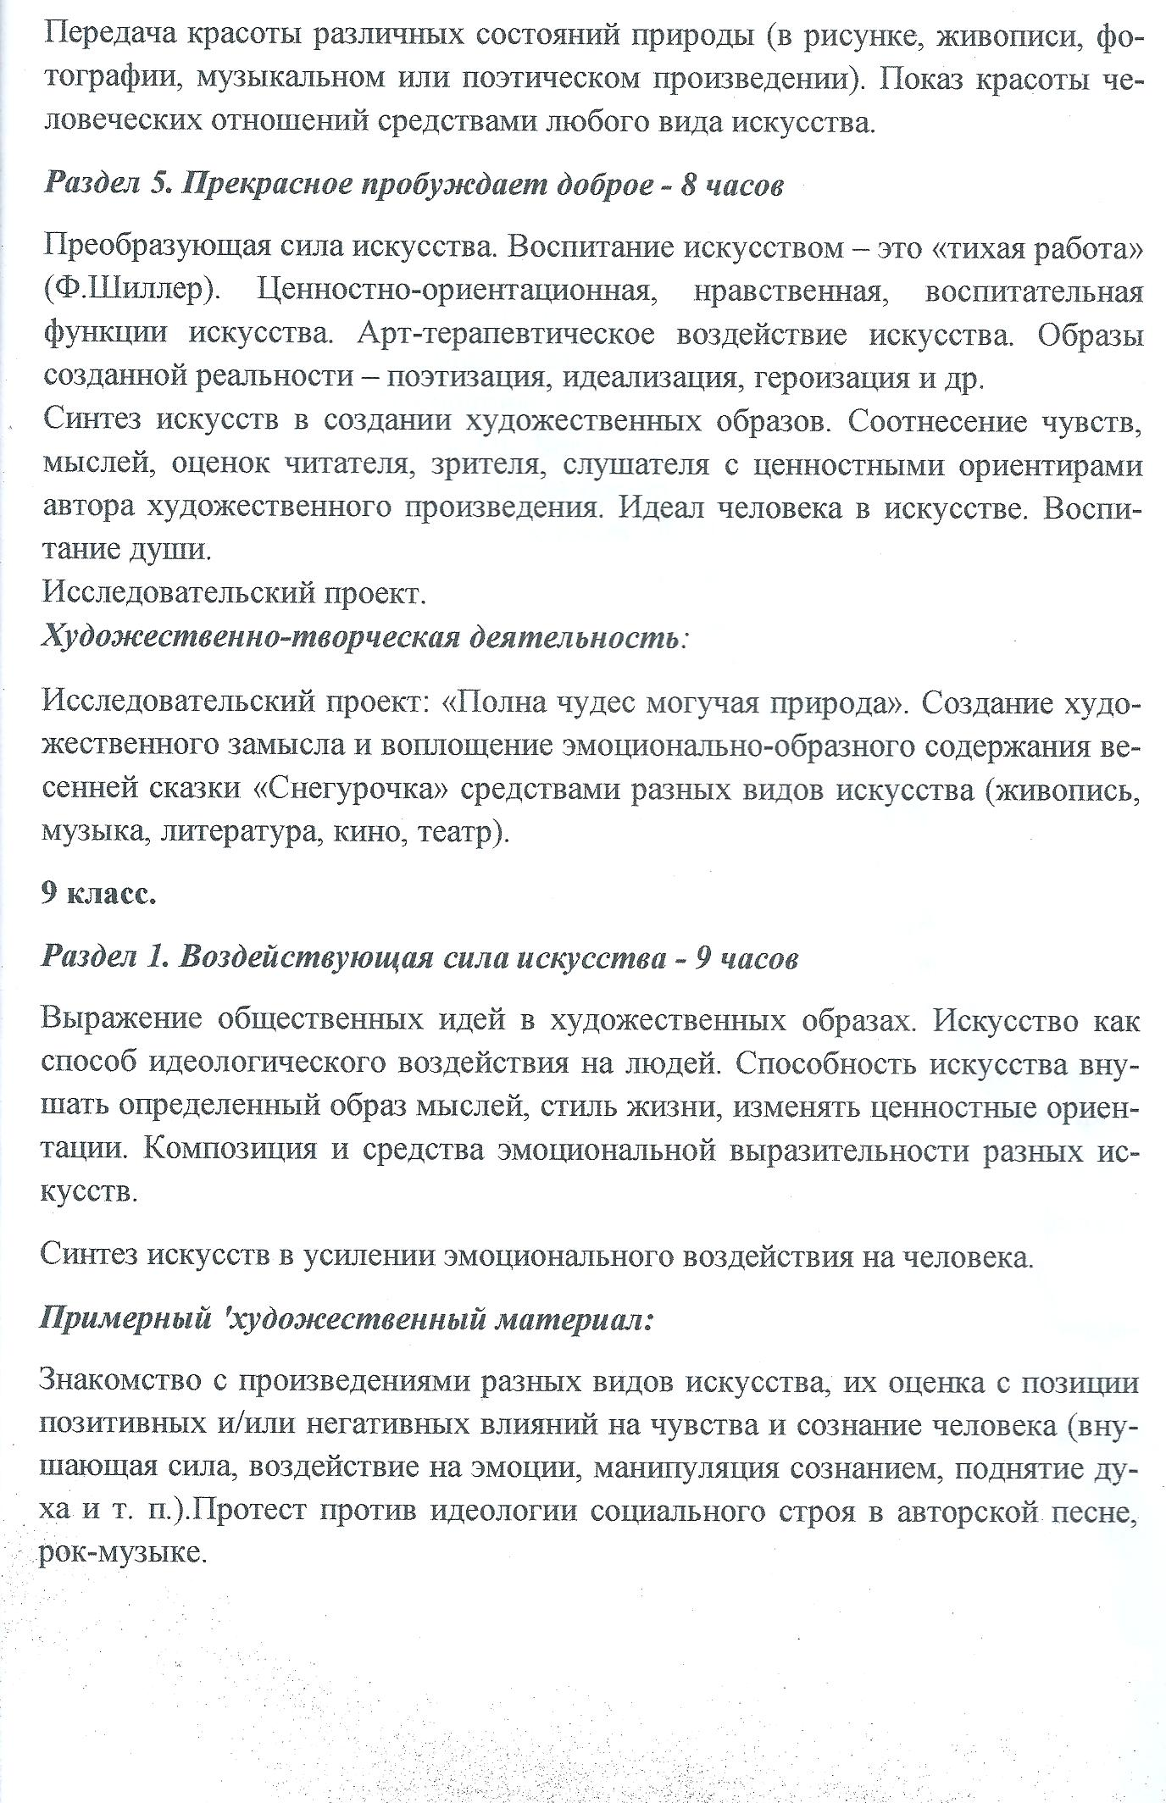

Изобразительное искусство:
Наскальная живопись, языческие идолы, амулеты.
Храмовый синтез искусств.
Триумфальные арки, монументальная скульптура, архитектура и др.
Искусство Великой Отечественной войны (живопись А.Дейнеки, П. Корина и др., плакаты И. Тоидзе и др.).
Реклама (рекламные плакаты, листовки, клипы), настенная живопись (панно, мозаика, граффити).
Музыка
Языческая культура дохристианской эпохи (ритуальные действа, народные обряды, посвященные основным вехам жизни человека).
Духовная музыка «Литургия», «Всенощное бдение», «Месса» и др.
Музыкальная классика и массовые жанры (Л.Бетховен, П. Чайковский, А. Скрябин, С. Прокофьев, массовые песни).
Песни военных лет и песни на военную тему.
Музыка к кинофильмам (И. Дунаевский, Д. Шостакович, С. Прокофьев, А. Рыбников и др.)
Современная эстрадная отечественная и зарубежная музыка. Образцы авторской песни (В. Высоцкий, Б. Окуджава, А. Градский, А. Макаревич, В. Цой и др., современные рок-группы).
Компенсаторная функция джаза (Дж. Гершвин, Э. Фицджеральд, Л. Утесов, А. Цфасман, Л. Чижик, А. Козлов и др.).
Литература:
Произведения поэтов и писателей 19-20 вв. (Л.Толстой, Б.Пастернак, И.Шмелев и др).
Поэзия В. Маяковского.
Стихи поэтов-фронтовиков, поэтов-песенников.
Экранные искусства, театр:
Рекламные видеоклипы.
Кинофильмы 40-50-х гг. ХХ в.
Экранизации опер, балетов, мюзиклов (по выбору учителя).
Художественно-творческая деятельность учащихся:
Показ возможностей манипуляции сознанием человека средствами плаката, рекламной листовки, видеоклипа и др., в которых одно и то же явление представлено в позитивном и негативном виде.
Создавать эскизы для граффити, сценария клипа, раскадровки мультфильма рекламно-внушающего характера.
Подбирать и анализировать различные художественные произведения, использовавшиеся в разные годы для внушения народу определенных чувств и мыслей.
Создание художественного замысла и воплощение эмоционально-образного содержания музыки сценическими средствами.
Раздел 2. Искусство предвосхищает будущее (7 часов)
Порождающая энергия искусства – пробуждение чувств и сознания, способного к пророчеству. Миф о Кассандре. Использование иносказания, метафоры в различных видах искусства. Предупреждение средствами искусства о социальных опасностях. Предсказания в искусстве. Художественное мышление в авангарде науки. Научный прогресс и искусство. Предвидение сложных коллизий 20-21 веков в творчестве художников, композиторов, писателей авангарда. Предвосхищение будущих открытий в современном искусстве.
Примерный художественный материал:
Постижение художественных образов различных видов искусства, освоение их художественного языка. Оценка произведений с позиции предвосхищения будущего, реальности и вымысла.
Изобразительное искусство:
«Купание красного коня» К. Петров-Водкин
«Большевик» Б.Кустодиев
«Рождение новой планеты» К. Юон
«Черный квадрат» К. Малевич
«Герника» П. Пикассо
Произведения Р. Делоне, У. Боччони, д. Балла, Д. Северини и др.
Живопись символистов (У. Блейк, К. Фридрих и др.).
Музыка:
Сочинения С. Прокофьева, Д. Шостаковича, А. Шнитке и др.
Музыкальные инструменты (терменвокс, волны Мартено, синтезатор).
Цветомузыка, компьютерная музыка, лазерные шоу (н. Римский-Корсаков, А. Скрябин, Э. Артемьев, Э. Денисов, А. Рыбников, В. Галлеев, Ж.М. Жарр и др.).
Авангардная музыка: додекофония, серийная, конкретная музыка, алеаторика (А. Шенберг, К. Штокхаузен, Ч. Айвз и др.).
Рок-музыка
Литература:
Произведения Р. Брэдбери, братьев Стругацких, А. Беляева, И. Ефремова и др. (по выбору учителя).
Экранные искусства, театр:
Кинофильмы: «Воспоминания о будущем» Х. Райнла, «Гарри Поттер» К. Коламбуса, «Пятый элемент» Л. Бессонна, «Солярис» А. Тарковского, «Капитан Немо» В. Левина и др. (по выбору учителя).
Художественно-творческая деятельность учащихся:
Анализ явлений современного искусства (изобразительного, музыкального, литературы, кино, театра), в котором есть скрытое пророчество будущего в произведениях современного искусства и обоснование своего мнения.
Составление собственного прогноза будущего средствами какого-либо вида искусства.
Создание компьютерного монтажа фрагментов музыкальных произведений (звукосочетаний) на тему «Музыка космоса».
Раздел 3. Дар созидания. Практическая функция.(11 часов)
Эстетическое формирование искусством окружающей среды. Архитектура: планировка и строительство городов. Специфика изображений в полиграфии. Развитие дизайна и его значение в жизни современного общества. Произведения декоративно-прикладного искусства и дизайна как отражение практических и эстетических потребностей человека. Эстетизация быта. Функции легкой и серьезной музыки в жизни человека. Расширение изобразительных возможностей искусства в фотографии, кино и телевидении. Музыка в кино. Монтажность, «клиповость» современного художественного мышления. Массовые и общедоступные искусства.
Примерный художественный материал:
Изучение особенностей художественных образов различных искусств, их оценка с позиции эстетических и практических функций. Знакомство с формированием окружающей среды архитектурой, монументальной скульптурой, декоративно-прикладным искусством в разные эпохи.
Изобразительное искусство:
Здания и архитектурные ансамбли, формирующие вид города или площади (Афинский Акрополь, Соборная площадь Московского Кремля, панорама Петропавловской крепости и Адмиралтейства в Петербурге и др.); монументальная скульптура («Гаттамелата» Донателло, «Медный всадник» Э. Фальоне и др.); предметы мебели и посуды.
Дизайн современной среды (интерьер, ландшафтный дизайн).
Монументальная живопись и декоративная скульптура. Иллюстрации к сказкам. Журнальная графика.
Музыка:
Музыка в окружающей жизни, быту.
Музыка как знак, фон, способ релаксации; сигнальная функция музыки и др.
Музыка в звуковом и немом кино.
Музыка в театре, на телевидении, в кино (на материале знакомых учащимся классических музыкальных произведений – по выбору учителя).
Литература:
Произведения русских и зарубежных писателей (А. Пушкин, Н. Гоголь, М.Салтыков-Щедрин, Н. лесков, П. Толстой, А. Чехов, С. Есенин и др.; У. Шекспир, Дж. Свифт, В. Скотт, Ж.Б. Мольер и др.)
Экранные виды искусства, театр:
Кинофильмы: «Доживем до понедельника» С. Ростоцкого, «Малыш и Карлсон, который живет на крыше» В. Плучека и М. Микаэляна, «Шербургские зонтики» Ж. Деми, «Человек дождя» Б. Левинсона, «Мулен Руж» Б. Лурмэна, «Обыкновенное чудо» (пьеса Е.Шварца, фильм М.Захарова, музыка Г.Гладкова, мюзикл И.Поповски), мультфильм «Адажио» Г.Бардинаи др. (по выбору учителя).
Художественно-творческая деятельность учащихся:
Выполнение проекта (рисунок, чертеж, макет, описание) какого-либо предмета бытового назначения. Проектирование детской игровой площадки; изготовление эскиз-проект ландшафтного дизайна сквера, парка или дизайна интерьера школьной рекреации, столовой.
Оформление пригласительного билета, поздравительной открытки, эскиза одежды с использованием средств компьютерной графики.
Создание эскиза панно, витража или чеканки для украшения фасада или интерьера здания. Создавать украшения или эскизы украшений предметов быта, с использованием средств компьютерной графики.
Разработка и проведение конкурса «Музыкальные пародии». Разработка эскизов костюмов и декораций к школьному музыкальному спектаклю. Составление программы концерта, конкурса, фестиваля искусств. Создавать их художественное оформление.
Проведение исследования на тему «Влияние классической/популярной музыки на состояние комнатных растений и домашних животных».
Раздел 4. Искусство и открытие мира для себя (7 часов)
Вопрос себе как первый шаг к творчеству. Красота творческого озарения. Совместная работа двух типов мышления в разных видах искусства. Творческое воображение на службе науки и искусства -новый взгляд на старые проблемы. Искусство в жизни выдающихся людей. Информационное богатство искусства. Специфика восприятия временных и пространственных искусств. Исследовательский проект.
Примерный художественный материал:
Изучение разнообразных взглядов на роль искусства и творческой деятельности в процессе знакомства с произведениями различных видов искусства.
Изобразительное искусство:
Примеры симметрии и асимметрии в искусстве и науке, золотого сечения в разных видах искусства; «Витрувианский человек» Леонардо да Винчи, эскиз к гравюре «Адам и Ева» А. Дюрера, геометрическое построение Адама.
Изображения различных представлений осистеме мира в графике.
Декоративные композиции М. Эшера.
Музыка:
Миниатюры, произведения крупной формы.
Вокально-хоровая, инструментально-симфоническая, сценическая музыка различных стилей и направлений (по выбору учителя).
Искусство в жизни выдающихся людей науки и культуры (А. Бородин, М. Чюрленис, С. Рихтер, В. Наумов, С. Юдин, А. Эйнштейн и др.).
Литература:
Известные поэты и писатели о предназначении творчества (У. Шекспир, А. Пушкин, М. Лермонтов, Н. Гоголь, С. Есенин, И. Бунин, И. Шмелев – из программы по литературе по выбору учителя).
Экранные искусства, театр:
Кинофильмы: «Гамлет» Г. Козинцева, «Баллада о солдате» Г. Чухрая, «Обыкновенное чудо», «Юнона и Авось» М. Захарова, «Небеса обетованные» Э. Рязанова, «Странствия одиссея» А. Михалкова-Кончаловского, «Вестсайдская история» Д. Роббинса и Р. Уайза, «Страсти Христовы» М. Гиббсона, «Призрак оперы» Д. Шумахера и др. (по выбору учителя).
Художественно-творческая деятельность учащихся:
Исследовательский проект Создание компьютерной презентации, видео- и фотокомпозиций, театральных постановках, участие в виртуальных и реальных путешествиях по пушкинским местам, в проведении конкурсов чтецов, музыкантов и др.

Календарно-тематическое планирование 8 класс

№ урока | 3 Дата план | Дата факт | Кол-во часов | Содержание учебного материала | Тип урока | Основные учебные цели | Требования к уровню подготовки учащихся | Вид контроля
1. Искусство в жизни современного человека - 3 часа

1 |  |  | 1 | Искусство вокруг нас. Входное тестирование | Урок изучения нового материала.  Урок-беседа. | Взаимодействие и взаимопроникновение музыкального, изобразительного искусства и литературы. Искусство вокруг нас, его роль в жизни современного человека. Искусство как хранитель культуры, духовного опыта человечества. Обращение к искусству прошлого с целью выявления его полифункциональности и ценности для людей, живших во все времена.  Знакомство с мировоззрением народа, его обычаями, обрядами, бытом, религиозными традициями на примере первобытных изображений наскальной живописи и мелкой пластики, произведений народного декоративно-прикладного искусства, музыкального фольклора, храмового синтеза искусств, классических и современных образцов профессионального художественного творчества в литературе, музыке, изобразительном искусстве, театре, кино.  Произведения художественной культуры (архитектуры, живописи, скульптуры, музыки, литературы и др.) и предметы материальной культуры в контексте разных стилей (по выбору учителя на знакомом материале). | - интонационно-образно воспринимать музыкальное произведение в единстве его содержания и формы и характеризовать свое внутреннее состояние, свои чувства, переживания и мысли, рожденные этой музыкой;  - сравнивать различные интерпретации музыкального произведения и аргументировано оценивать их;  - Воспринимать художественное произведение разных видов искусства.  -Знать/понимать смысл употребляемых терминов.  - Соотносить характер звучащей музыки с образным строем архитектурных памятников, особенностями одежды (костюмов) разных эпох и народов. | Обобщение и систематизация представлений о многообразии материальной и художественной культуры в контексте разных  стилей.  Устный опрос
2 |  |  | 1 | Художественный образ – стиль – язык. | Урок закрепления.  Традиционный урок. | Виды искусства. Художественный образ – стиль – язык.  Произведения художественной культуры (архитектуры, живописи, скульптуры, музыки, литературы и др.) и предметов материальной культуры в контексте разных стилей (по выбору учителя на знакомом материале) | - Различать виды, стили и жанры искусства  - Знать/понимать смысл употребляемых терминов.  - Знание основных закономерностей искусства; усвоение специфики художественного образа, особенностей средств художественной выразительности, языка разных видов искусства; | фронтальный
3 |  |  | 1 | Наука и искусство. Знание научное и знание художественное. | Урок обобщения и систематизации знаний.  Урок - обзорная лекция. | Наука и искусство. Знание научное и знание художественное. Роль искусства в формировании художественного и научного мышления.  Обобщение и систематизация представлений о многообразии материальной и художественной культуры на примере произведений различных видов искусства. Многогранная личность Леонардо да Винчи (1452—1519) — основоположника художественной культуры Высокого Возрождения — вот уже пять столетий восхищает человечество. | - Понимать специфику художественного образа в разных видах искусства, особенности языка, художественных средств выразительности изобразительных (пластических) искусств, музыки, литературы, театра и кино.  - Разбираться в соотношении научного и художественного творчества. | устный
2. Искусство открывает новые грани мира - 7 часов

4 |  |  | 1 | Искусство рассказывает о красоте Земли. Литературные страницы. Пейзаж – поэтическая и музыкальная живопись. | Урок изучения нового материала.  Урок-беседа. | Искусство как образная модель окружающего мира, обогащающая жизненный опыт человека, его знаний и представлений о мире.  Во все времена живописцы, композиторы и писатели воплощают в своих произведениях различные явления природы, волновавшие их. Через чувства и переживания, которые возникают у них при восприятии величественного моря или таинственных звезд, бескрайних равнин или плавного изгиба реки, они передают свое видение мира.  - Образы природы и быта (А. Вивальди, К. Дебюсси, П. Чайковский, Н. Римский-Корсаков, Г. Свиридов и др.). | Различать виды, стили и жанры искусства.  Понимать, какими знаниями обогащает знакомство с различными произведениями искусства.  Подбирать музыкальные произведения, созвучные картинам русских художников; живописные полотна созвучные литера-турным образам; художественные произведения раскры-вающие эмоциональное богатство мира. | устный
5 |  |  | 1 | Зримая музыка. | Комбинированный  урок  Традиционный урок. | Искусство рассказывает о красоте Земли: пейзаж в живописи, музыке, литературе.  Образы природы, человека, окружающей жизни в произведениях русских и зарубежных мастеров.  Незатейливая красота среднерусской полосы  Долгое время не привлекала внимания художников. Скучные, однообразные равнинные пейзажи, серое небо, весенняя распутица или пожухлая от жары летняя трава… Что в этом поэтичного? В русских пейзажах-настроениях —  стихотворных, живописных и музыкальных — образы природы, благодаря удивительной песен-ности интонаций, мелодий, длящихся как бесконечная песнь, как напев жаворонка, передают  лирическое стремление души человека к красоте, помогают людям глубже понять поэтичное содержание зарисовок природы.  Образы природы (А. Саврасов, И. Левитан, К. Моне и др.) | - Обосновывать выбор художественных произведений для компьютерной презентации на тему «Пейзаж в литературе, музыке, живописи»  - Находить сходные и различные черт, выразительные средства, воплощающие отношение творца к природе.  - Знакомиться с современными обработками, аранжировками классических музыкальных произведений | групповой
6 |  |  | 1 | Человек в зеркале искусства: жанр портрета. | Урок закрепления.  Урок - собеседование. | Человек в зеркале искусства: портрет в музыке, литературе, живописи, кино.  Изображение человека в скульптуре, живописи, графике. Автопортрет. Изображения детей в русском искусстве.  Искусство помогает познать человека. Не только увидеть его внешний облик, но и понять его сущность, характер, настроение и др. Портрет почти всегда реалистичен. Ведь его главная цель — узнаваемость изображенного на нем человека. | Сопоставлять язык различных направлений портретной живописи.  Соотносить особенности композиции (формы) в воплощении художественных образов живописи и музыки | Разработать презентацию по теме «Портрет»
7  8 |  |  | 2 | Портрет в искусстве России.  Портреты наших великих соотечественников. Как начиналась галерея. | Урок закрепления.  Традиционный урок | Портреты наших великих соотечественников.  Считается, что портрет — самое бесспорное достижение нашей национальной школы, именно благодаря ему русская живопись достигла уровня европейской. ХVIII в. В России называют веком портрета. В жанре портрета писали лучшие русские художники: Ф. Рокотов, Д. Левицкий, О. Кипренский,  К. Брюллов, И. Репин, М. Врубель и др.  Портретный жанр занимает значительное место в творчестве русского художника  Ильи Ефимовича Репина. | - основные виды и жанры изобразительных искусств;  - Определять выразительность линий, цвета, ритма, композиции.  - Устанавливать ассоциативные связи между звуковыми и зрительными образами-представлениями. Анализировать средства музыкальной выразительности, воплощающие характеры героев и персонажей. | Групповой  Создать живописный этюд по теме
9 |  |  | 1 | Музыкальный портрет  Александр Невский. | Урок повторения.  Традиционный урок. | Портреты наших великих соотечественников.  Музыкальный фольклор. Устное народное творчество (поэтический фольклор).Русские народные сказки, предания, былины. Жития святых. Лирическая поэзия. Духовные песнопения. Хоровая и органная музыка  Слово «портрет» применительно к музыкальному искусству, особенно к инструментальной внепрограммной музыке, — метафора. В то же время звукопись, а также синтез музыки со  словом, сценическим действием и  внемузыкальными ассоциациями расширяют ее возможности. Выражая чувства, настроения человека, воплощая различные его состояния, характер движения, музыка может вызвать  зрительные аналогии, позволяющие представить, что за человек перед нами. | - Понимать значение музыки в художественной культуре и ее роль в синтетических видах творчества;  - эмоционально-образно воспринимать и характеризовать музыкальные произведения;  - Ориентироваться в системе ценностей, представленных в произведениях музыкального искусства. | Создать литературный и живописный образ А. Невского
10 |  |  | 1 | Портрет композитора в литературе и кино. | Урок обобщения и систематизации знаний.  Традиционный урок. | Образы природы и быта. Видение мира в произведениях современных художественных направлений (натюрморты и жанровые картины).  Создание средствами искусства модели построения мира, существовавшей в какую-либо эпоху (по выбору учителя). Портрет любого деятеля культуры и искусства создают прежде всего  его произведения: музыка, картины, скульптуры и пр., — а также его письма, воспоминания современников и художественные произведения о нем, возникшие в последующие эпохи.  Фрагменты произведений В.Моцарта:  - Симфония № 40  - «Маленькая ночная серенада»  - «Рондо в турецком стиле»  «Реквием». | - Устанавливать ассоциативные связи между звуковыми и зрительными образами-представлениями.  - Анализировать средства музыкальной выразительности, воплощающие характеры героев и персонажей.  - Подбирать музыкальные произведения, созвучные картинам русских художников; живописные полотна созвучные литературным образам; | Сделать перевод художественных впечатлений с языка  музыки на язык литературный, жестов, графики
3. Искусство как универсальный способ общения - 7 часов

11 |  |  | 1 | Мир в зеркале искусства. | Комбинированный  урок.  Урок-беседа. | Искусство как проводник духовной энергии. Произведения отечественного и зарубежного искусства в сопоставлении разных жанров и стилей.  Искусство отличается от остальных видов и форм социальной деятельности тем, что оно обращено к эмоциональной сфере человека, которая является наиболее емкой характеристикой индивидуальности, к «умным эмоциям». Поэтому искусство оказывается самой доступной, демократичной и универсальной формой общения людей. | - Понимать роль искусства в жизни человека и общества.  - Использовать коммуникативные свойства искусства.  - Воспринимать произведения различных видов искусства.  - Анализировать особенности их языка и соотносить их с эпохой. - Прочитывать информацию заключенную в памятниках искусства.  - Раскрывать специфику искусства и его особенности как универсального способа общения. | Стили и жанры в искусстве разных стран
12  13 |  |  | 2 | Роль искусства в сближении народов.  Искусство художественного перевода – искусство общения. Как происходит передача сообщений в искусстве? | Урок изучения нового материала.  Урок-беседа. | Процесс художественной коммуникации и его роль в сближении народов, стран, эпох (музеи, международные выставки, конкурсы, фестивали, проекты).  Подтверждением художественного общения, интернациональности языка искусства, который понятен без перевода, являются музеи, международные выставки изобразительного искусства, разнообразные конкурсы (литературные, музыкальные, артистов балета, театральные, джазовые), фестивали искусств. Благодаря общению людей с выдающимися творениями мирового искусства прошлого и настоящего времени становится возможным диалог культур.  Большим вкладом в распространение литературных памятников является деятельность переводчиков прозы и поэзии. | - Знать музей, художественные галереи, архитектурные памятники мирового значения, своего края, города, поселка и др.  - Владеть информацией о конкурсах и фестивалях различной тематической направленности.  - Знакомиться с творческими достижениями их лауреатов.  - Участвовать в различных видах художественно-исполнительской деятельности. Понимать ее коммуникативное значение. | Сообщение о музее в  твоем городе (в тетради)
14 |  |  | 1 | Искусство - проводник духовной энергии. Знаки и символы искусства.  Промежуточное тестирование | Урок обобщения и систематизации знаний. | Способы художественной коммуникации. Знаково-символический характер искусства. Лаконичность и емкость художественной коммуникации.  Знаки и символы в натюрмортах, пейзажах, в жанровых картинах. Символика архитектуры. Символика в скульптуре, живописи.  Искусство является каналом связи не только между отдельными людьми, но и между народами, эпохами, городами, странами. Значит, языки искусства служат коммуникации. | - Знать/понимать символику основных религиозных обрядов, изображений святых (иконы).  - Раскрывать свое понимание художественной идеи, нравственно-эстетического смысла образов-символов - дороги, солнца, огня и др | Символика в натюрморте
15 |  |  | 1 | Художественные послания предков. Разговор с современником. | Урок обобщения и систематизации знаний.  Традиционный урок. | Диалог искусств. Искусство художественного перевода – искусство общения.  Передача информации современниками и последующими поколениями: росписи, мозаики и миниатюры, графика и живопись, карикатура.  Передача информации современниками и последующими поколениями в музыке. Интонационные символы лирики, героики, эпоса, драмы. | - Понимать значение классического и современного искусства в общении людей разных стран, различных национальностей и культур, в воспитании толерантности.  - Сравнивать содержание и эмоциональный строй художественных переводов ( поэтический перевод, музыкальные версии одного и того же произведения, поэтического текста и др. )  - Выявлять стилистические особенности художественного перевода | Рисунок: «Для моих потомков»
16 |  |  | 1 | Символы в жизни и искусстве. | Урок обобщения и систематизации знаний.  Урок-беседа. | Обращение творца произведения искусства к современникам и потомкам. Способы художественной коммуникации. Знаково-символический характер искусства. Лаконичность и емкость художественной коммуникации.  Центральные символы-образы любой культуры — солнце, дерево, дорога. Люди верили, что они наделены священными силами, и почитали их.  Солнце дает свет и тепло и является символом жизни. Дерево растет, а теряя листву, обретает ее вновь и вновь, т. е. как бы умирает и воскресает. Поэтому, в соответствии с древними религиозными верованиями, дерево — символ Вселенной.  Образы и символы в русской поэзии и прозе – дорога. | - Знать/понимать символику основных религиозных обрядов, изображений святых (иконы).  - Раскрывать свое понимание художественной идеи, нравственно-эстетического смысла образов-символов (дороги, солнца, огня и др).  - Понимать значение искусства как универсального способа общения и проводника духовной энергии. | Рисунок «Родословное древо»
17 |  |  | 1 | Музыкально-поэтическая символика огня. | Урок контрольная.  Урок - зачёт. | Обращение творца произведения искусства к современникам и потомкам.  В начале XX в. Александр Николаевич Скрябин  (1871/72—1915) — выдающийся русский композитор, пианист, педагог — создает оригинальное симфоническое произведение «Прометей» («Поэма огня»). Оно предполагает использование цветного света во время исполнения музыки. | - Знать/понимать символику основных религиозных обрядов, изображений святых (иконы).  - Раскрывать свое понимание художественной идеи, нравственно-эстетического смысла образов-символов -огня  - Участвовать в компьютерной презентации на тему образов-символов в искусстве.
4. Красота в искусстве и жизни - 11 часов

18 |  |  | 1 | Что есть красота | Комбинированный  урок.  Урок-беседа. | Что такое красота. Способность искусства дарить людям чувство эстетического переживания.  Знакомство с отечественным и зарубежным искусством в сопоставлении произведений разных жанров и стилей; с эталоном красоты в живописи, скульптуре, архитектуре, музыке и других искусствах. | Различать объекты и явления реальной жизни и их образы, выраженные в произведениях искусства. Объяснять их отличие друг от друга.  Понимать общее и особенное в произведениях изобразительного искусства и в художественной фотографии; в произведениях литературы и музыкального искусства.  Выбирать и использовать различные художественные материалы для передачи собственного художественного замысла. | Нарисуй свою красоту
19  20 |  |  | 2 | Откровенье вечной красоты. Застывшая музыка. | Урок обобщения и систематизации знаний.  Урок - диспут. | Законы красоты. Различие реакций ( эмоций, чувств, поступков ) человека на социальные и природные явления в жизни и в искусстве.  Символы красоты: скульптурный и живописный портреты, икона; скульптурные и живописные композиции.  Человеческая культура основана на единстве истины, добра и красоты. Принято считать, что истина — удел науки, добро — религии, красота принадлежит искусству. Однако в искусстве их неразрывная связь выступает особенно отчетливо. В художественных произведениях люди издавна воплощали свое представление об идеальной красоте. | Устанавливать образно-ассоциативные связи между памятниками архитектуры, произведениями музыкального, изобразительного искусств и литературы.  Создавать композицию на заданную тему на плоскости (живопись, рисунок, орнамент ) и в пространстве (скульптура, художественное конструирование). | Натюрморт «Музыка»
21  22 |  |  | 2 | Есть ли у красоты свои законы | Комбинированный  урок.  Урок-беседа. | Соединение в художественном произведении двух реальностей – действительно существующей и порожденной фантазией художника.  Архитектурное сооружение (храм или просто изба), живописная картина или произведение графики, скульптура или изделие народных умельцев, старинное песнопение или народная песня, спектакль, кинофильм или крупное сочинение для симфонического оркестра –все они созданы по законам красоты.  Композиция. Гармония. Ритм. Симметрия. | Различать жанры искусства и их роль в жизни человека.  Понимать значение символов культуры.  Анализировать образные средства воплощения трагического, комического, лирического, драматического содержания произведения.  Различать истинные и ложные ценности. Понимать самоценность различных явлений.  Анализировать и оценивать произведения различных видов искусства.  Знать специфические особенности языка. | 21. Конспект по теме.  22, 23. Рисунок  «Реальность и фантастика».
23  24 |  |  | 2 | Всегда ли люди одинаково понимают красоту | Урок повторения.  Урок – дискуссия. | Красота в понимании различных социальных групп в различные эпохи.  Искусство каждой эпохи стремится создать образ прекрасного человека, вобравшего в себя лучшие черты своего времени. Соответственно смене идеалов, взглядов, вкусов людей менялись и стили в искусстве.  Понимание красоты в различных художественных стилях и направлениях. Женские образы в произведениях художников. Красота и правда в музыкальных произведениях различных жанров и стилей. | Выявлять особенности представлений человека о красоте в различные эпохи, в разных слоях общества. | 24. Крестьянка и дворянка  25. Работа в группах
25 |  |  | 1 | Великий дар творчества: радость и красота созидания. | Комбинированный  урок.  Урок-беседа. | Мастерство исполнительских  интерпретаций классической и современной музыки.  Творческим потенциалом обладает каждый человек. Но не все могут полностью или хотя бы частично его реализовать. И далеко не все люди  стремятся к этому, хотя творчество наполняет смыслом жизнь человека, содействует его духовному росту, делает обыденность интересной, разнообразной и полезной. | Выявлять особенности представлений человека о красоте в различные эпохи, в разных слоях общества. Подбирать музыкальные произведения, соответствующие времени.  Сопоставлять различные исполнительские трактовки музыкальных произведений. | Эпоха и музыка.  Таблица
26 |  |  | 1 | Как соотносится красота и польза. | Урок обобщения и систематизации знаний.  Урок - диспут. | Красота в понимании различных социальных групп в различные эпохи.  Во все времена искусство давало возможность людям запечатлеть эпизоды повседневной жизни. Благодаря этому мы имеем представление о том, как жили и что ценили люди от глубокой древности до наших дней. Передача красоты современного человека средствами различных видов искусства: портрет в литературе, рисунке, живописи, скульптуре, фотографии (реалистическое и абстрактное изображение, коллаж). Передача красоты различных состояний природы (в рисунке, музыке, живописи, фотографии, поэтических произведениях). | Различать истинные и ложные ценности. Понимать самоценность различных явлений.  Наблюдать за развитием музыки (драматургией музыкального произведения). Понимать значение контраста в создании гармонии целого как выражения красоты. | Диспут
27 |  |  | 1 | Как человек реагирует на явления в жизни и искусстве. | Комбинированный  урок.  Урок-беседа. | Красота в понимании различных социальных групп в различные эпохи. Поэтизация обыденности. Красота и польза.  Показ красоты человеческих отношений средствами любого вида искусства. | Раскрывать образно-смысловой строй произведения в зависимости от стиля исполнения.  Размышлять о произведениях искусства, выявлять важные, значимые жизненные проблемы  Создавать эскизы плаката или рекламные листочки на социально значимые темы. | Плакат на социально значимую тему
5. Прекрасное пробуждает доброе - 7 часов

28 |  |  | 1 | Преобразующая сила искусства | Урок обобщения и систематизации знаний.  Урок - лекция. | Знакомство с произведениями наиболее ярких представителей зарубежного изобразительного искусства, архитектуры, выявление своеобразия их творчества.  Постижение художественных образов различных видов искусства, воплощающих черты человека, его стремление к идеалу, поиск истины, добра и красоты. Поэтизация образа матери. | Размышлять о произведениях искусства, выявлять важные, значимые жизненные проблемы  Создавать эскизы плаката или рекламные листочки на социально значимые темы. | Конспект
29 |  |  | 1 | Преобразующая сила искусства. | Урок изучения нового материала.  Урок-беседа. | Крупнейшие художественные музеи страны (Третьяковская картинная галерея, Русский музей, Эрмитаж, Музей изобразительных искусств им. А.С.Пушкина).  Красота творческого порыва в живописи, скульптуре, рисунках, фотографиях музыкантов-исполнителей, художников, артистов. | - наиболее крупные художественные музеи России и мира; | Составить кроссворд  «Музеи мира»
30  31  32 |  |  | 3 | Преобразующая сила искусства. | Комбинированный  урок.  Традиционный урок. | Красота природы родной земли в живописи. Лирические образы в вокальной и инструментальной музыке. | - выдающихся представителей русского и зарубежного искусства и их основные произведения;  - анализировать содержание, образный язык произведений разных видов и жанров изобразительного искусства и определять средства выразительности (линия, цвет, тон, объем, светотень, перспектива, композиция); | Пейзаж
33  34 |  |  |  | Итоговое тестирование  Исследовательский проект «Полна чудес могучая природа». Весенняя сказка «Снегурочка». | Урок -контрольная.  Защита проекта. | Исследовательский проект.  В течение жизни каждому человеку приходится  решать множество различных проблем — житейских, нравственных, социальных и др. Жизнь иногда предлагает разные пути их решения.  Реализация проекта потребует разработки следующих содержательных линий:  • истоки образа Снегурочки в языческой культуре славян;  • истоки образа Снегурочки в языческой культуре славян;  • варианты народных и авторских сказок (новогодних и весенних) — братья Гримм, В. Даль, А. Афанасьев и др.;  • пьеса для театра А.Н. Островского «Снегурочка»;  • музыка П. И. Чайковского к одноименному спектаклю;  • опера-сказка Н. А. Римского-Корсакова;  • образы сказки «Снегурочка» в изобразительном искусстве: книжные иллюстрации — И. Билибин и др., декоративно-прикладное искусство — Палех,  Федоскино и др.; живопись — Н. Рерих, К. Коровин, М. Врубель, В. Васнецов и др.; эскизы костюмов и декораций;  • кинофильмы и мультфильмы «Снегурочка». | Разрабатывать художественную идею в замысле совместного проекта.  Определять свою роль в проекте.  Намечать способы реализации собственной исследовательской и художественно-практической деятельности. | Разработка и защита проекта

КАЛЕНДАРНО-ТЕМАТИЧЕСКОЕ ПЛАНИРОВАНИЕ 9 КЛАСС

№ урока |  | Тема урока | Кол-во часов |  | Элементы содержания | Информационное  поле | Требования к уровню подготовки обучающихся |  | Форма контроля | Дата
 |  |  |  |  |  |  | Предметные компетенции  (на период изучения темы в рамках одного урока) | Формируемые  УУД  (на период изучения одного раздела) |  | План | Факт
Раздел 1 Воздействующая сила искусства (8 часов)
1 |  | Искусство и власть. Искусство как способ идеологического воздействия на людей. | 1 |  | Знакомство с произведениями наиболее ярких представителей зарубежного изобразительного искусства, архитектуры, выявление своеобразия их творчества.Выражение общественных идей в художественных образах.  Изо:  Ж.Л. Давид «Бонапарт, пересекающий Альпы на огненном скакуне»  Д.Левицкий «Екатерина II»  Живопись А. Дайнеки, П. Корина и др., плакаты И. Тоидзе и др. Август из Прима Порто. Римская статуя  Донателло. Статуя кондотьера Гаттамелаты. Падуя. |  | Умения:  - сопоставлять художественные образы, символизирующих власть;  - выявлять сходства и различия этих образов, называть общие (типические) черты;  - устанавливать ассоциативные связи между произведениями разных видов искусств. |  | Устный опрос
2 |  | Искусство и власть. Отражение и прославление величия в триумфальных сооружениях.  Входное тестирование. | 1 |  | Способность искусства внушать определенный образ мыслей, стиль жизни, изменять ценностные ориентации. Вечные темы и великие исторические события в русском искусстве. Архитектура:  Триумфальная арка на Кутузовском проспекте в Москве  Успенский собор Московского Кремля  Воскресенский собор Новоиерусалимского монастыря  Б.ИофанДворей советов (проект), образец архитектуры эпохи тоталиризма  Музыка:  Хоровая капелла имени М.И.Глинки  Булат Окуджава  Александр Галич  Владимир Высоцкий  Борис Гребенщиков |  | Умения:  - приводить примеры исторических эпох с авторитарным и демократическим правлением;  - подбирать произведения искусства, отражающие идеи этих государств;  - находить сходные и различные черт, выразительные средства, воплощающие отношение творца к природе;  - анализировать худ произведения одного вида искусства в разные эпохи или представлять целостный образ одной эпохи по произведениям различных видов искусства. |  | Устный опрос
3 |  | Искусство и власть. Манипуляция сознанием человека | 1 |  | Манипуляция сознанием человека в период 30-50-х г.г. XX в. (архитектура, живопись, плакаты, кино)  Тема Великой Отечественной войны в станковом и монументальном искусстве; мемориальные ансамбли.  Мемориал на площади Победы в Петербурге,  Малахов курган, Брестская крепость, Освенцим |  | Умения:  - приводить примеры исторических эпох с авторитарным и демократическим правлением;  - подбирать произведения искусства, отражающие идеи этих государств;  - оценивать произведения разных видов искусства с позиции позитивных и/или негативных влияний на чувства и сознание человека. |  | Устный опрос
4 |  | Какими средствами воздействует искусство. | 1 |  | Средствахудожественной выразительности:композиция, форма, ритм, пропорции, фактура, цвет, тон, интонация и др.  Изо:  К.Петров-Водкин. «Яблоки»  П.Сезан «Натюрморт с белым кувшином»  А.Саврасов «Весенний день»  С.Боттичели «Весна»  Ю.Судейкин «Балетная пастораль  А.Венецианов «Спящий пастушок»  А.Дейнеки «На катке»  И.Билибин «Пир»  Кадры из мультфильма «Мадагаскар»  А. Джакометти . Скульптуры «Собака», «Кошка», «Паук»  Музыка:  Антонио Вивальди «Весна» - первый концерт в цикле «Времена Года», «Сон крестьянина», «Танец-пастораль»  Образцы народной музыки.  Литургия, всенощное бдение, месса и др.  Классика: Бетховен Л., Чайковский П., Скрябин А., Прокофьев С.  Архитектура:  Нантский собор . Франция  Новодевичий монастырь. Москва |  | Знать/понимать:  - композиция  - содержание  - сюжет  - фактура  - ритм  - пропорции  - форма  Уметь:  - находить сходные и различные черт, выразительные средства, воплощающие отношение творца к природе;  - передавать графически композиционное построение картины;  - выявлять особенности построения музыки (формы);  - сопоставлять композиции произведений изобразительного и музыкального искусства;  выявлять ритмическую организацию орнамента, композиции картины, музыки разных эпох. |  | Устный опрос
5 |  | Храмовый синтез искусств.Синтез искусств в архитектуре. | 1 |  | Синтез искусств — это соединение нескольких разных видов искусства в художественное целое, сотворение оригинального художественного явления. Виды архитектуры (культовая, светская, ландшафтная, градостроительство).  Архитектура:  Дмитриевский собор Владимир  Сент-Шапель (Святая капелла).  Часовня на острове Сите. Париж.  Римско-католический храм непорочного зачатия Пресвятой Девы Марии. Москва  Мечеть ДжмиМаджида  Буддийский храм |  | Знать/понимать:  - храм  Уметь:  - анализировать художественные произведения одного вида искусства в разные эпохи или представлять целостный образ одной эпохи по произведениям различных видов искусств;  - находить жизненные и художественные ассоциации с пропорциями архитектурных сооружений;  - создавать в технике аппликации композиции по собственному замыслу или на заданную тему. |  | Устный опрос Тест
6 |  | Храмовый синтез искусств. Духовная музыка в синтезе с храмовым искусством. | 1 |  | Синтез искусств в усилении эмоционального воздействия на человека. Духовная музыка в храмовом синтезе искусств.  Возвышенность религиозно-нравственных идеалов. Софийский собор в Новгороде  Софийский собор в Киеве  Святая София в Стамбуле (Константинополь)  Музыка:  Духовная храмовая музыка. |  | Уметь:  - знать и описывать специфику храмов, представляющих основные мировые религии;  - соотносить характер звучания музыки, сопровождающей богослужения в разных религиях, с особенностями того или иного храма. |  | Устный опрос
7 |  | Синтез искусств в театре, кино, на телевидении. | 1 |  | Создание художественного замысла и воплощение эмоционально-образного содержания музыки сценическими средствами.  Сцена из оперы «Князь Игорь» А.Бородина  Сцена из балета «Спящая красавица»  Сцена из балета «Ярославна» Б.Тищенко  Мюзикл «Кошки»  Мариинский театр в Санкт-Петербурге  Михайловский театр в Санкт-Петербурге |  | Знать/понимать:  - театр  - кино  - мюзикл  - рок-опера  - балет  Уметь:  - определять роль синтеза искусств в театре, кино, на телевидении;  - подбирать и анализировать различные худ. произведения, использовавшиеся в разные годы для внушения народу определенных чувств и мыслей. |  | Устный опрос
8 |  | Общие законы восприятия композиции картины и сцены. | 1 |  | Создание художественного замысла и воплощение эмоционально-образного содержания музыки сценическими средствами.  Музыкальные видеоклипы  Рекламные ролики на телевидении |  | Уметь:  - исполнять песни и известные хиты из мюзиклов и рок-опер;  - создавать эскизы декораций или костюмов к музыкальному спектаклю, опере, балету, мюзиклу;  - создавать эскизы для граффити, сценария клипа, раскадровки мультфильма рекламно-внушающего характера. |  | Устный опрос Тест
Раздел 2 Искусство предвосхищает будущее (6 часов)

9 | Какие знания дает искусство. |  |  |  | Предупреждение средствами искусства о социальных опасностях. Предсказания научных открытий.  Видеоролики известных компаний (например, Сбербанка) |  | Уметь:  выявлять иносказания, метафоры, аллегории, олицетворения в известных произведениях разных видов искусства, современных видеороликах известных компаний |  | Устный опрос
10 | Дар предвосхищения. |  |  | 1 | Предвидение сложных коллизий XX-XXI в.в. в творчестве художников, композиторов, писателей авангарда.  Изо:  С.Ричи «Персей обращает Финея в камень с помощью головы Медузы Горгоны»  Э. Берн-Джонс «Персей и стигийские нимфы»  Кадр из мультфильма «Избушка на курьих ножках»  И.Билибин «Баба-Яга в ступе»  В.Савнецов «Ковер-самолет» |  | Знать/понимать:  - иносказание  - метафора  - аллегория  - олицетворение  Уметь:  - называть сказки, народные предания, легенды, персонажи которых предвосхитили явления и события будущего;  - выявлять иносказания, метафоры, аллегории, олицетворения в известных произведениях разных видов искусства;  - писать эссе об одном из явлений современного искусства, в котором есть скрытое пророчество. |  | Устный опрос
11 | Предсказания в искусстве. |  |  | 1 | Использование иносказаний в живописи символистов. Поиск новых выразительных возможностей языка искусства: цветомузыка, музыкальные инструменты, компьютерная музыка, лазерные шоу.  Изо:  Иносказания в живописи символистов  Ж.-Э.Лиотар «Шоколадница»  В.Ван Гог «Вороны над пшеничным полем», «Звездная ночь»  Плакат художественного фильма «Девять дней одного года»  Музыка:  И.Бах: фуга |  | Уметь:  - давать эстетическую оценку произведениям различных видов искусства, предметам быта, архитектурным постройкам, сопровождающим жизнь человека;  - приводить примеры научного значения художественного знания;  - выявлять жизненные ассоциации музыки |  | Устный опрос
12 | Художественное мышление в авангарде науки. |  |  | 1 | Предвосхищение будущих открытий. Фантастические образы в литературных произведениях, фильмах.  Изо:  А.Дюрер «Четыре всадника». Гравюра «Апокалипсис»  Ф.Гойя. «Какое мужество!» офорт, «Скорбное предчувствие будущего» офорт  Б.Кустодиев «Большевик», «Портрет Шаляпина», «Купец»  К.Юн «Новая планета»  А.Лентулов «Василий блаженный», «Звон. Колокольня Ивана Великого», «Москва»  Кино:  А.Тарковский «Андрей Рублев»  Музыка:  Колокольные звоны |  | Уметь:  - размышлять о соотношении науки и искусства;  - составлять собственный прогноз будущего средствами какого-либо вида искусства;  - участвовать в обсуждении содержания и выразительных средств художественного произведения;  - интерпретировать художественные образы произведений разных искусств и выявлять их идеи с позиции сегодняшнего дня;  - участвовать в разработке музыкально-литературного сценария на тему «Колокольные звоны России» |  | Устный опрос Тест
13 | Художник и ученый. |  |  | 1 | Предсказания научных открытий.  Выявление скрытого пророчества будущего в произведениях современного искусства  Изо:  Леонардо да Винчи. Эскизы летательных аппаратов  Иллюстрации и обложка книги Ж.Верна «Путешествие на Луну»  Оценка произведений с позиции предвосхищения будущего, реальности и вымысла. |  | Уметь:  - приводить примеры научного значения художественного знания;  - давать эстетическую оценку произведениям различных видов искусства, предметам быта, архитектурным постройкам, сопровождающим жизнь человека;  - оценивать произведение с позиции предвосхищения будущего, реальности и вымысла. |  | Устный опрос
14 | Традиции и новаторство в искусстве.  Промежуточное тестирование |  |  | 1 | Представление о художественных направлениях в искусстве XX в.  (изобразительного, музыкального, литературы, кино, театра)  Изо:  М.Эшер «Солнце и луна», «День и ночь», «Ящерицы»  Р.Делоне «Башня», «С уважением в Блерио»  М.Ларионов «Петух (Лучистый этюд), «Лучистый пейзаж»  П.Филонов «Формула весны, «Формула Вселенной» |  | Уметь:  - участвовать в создании средствами искусства композиции, отражающей представления о будущем России, мира;  - интерпретировать художественные образы произведений абстрактного искусства;  - выявлять скрытое пророчество будущего в произведениях современного искусства;  - составлять собственный прогноз будущего средствами какого-либо искусства;создавать компьютерный монтаж фрагментов музыкальных произведений (звукосочетаний) на тему «Музыка космоса) |  | Тест
Раздел 3. Дар созидания. Практическая функция (11 часов)

15 | Эстетическое формирование искусством окружающей среды. |  | 1 |  | Виды архитектуры (культовая, светская, ландшафтная, градостроительство). Эстетическое формирование архитектурой окружающей среды и выражение общественных идей в художественных образах (композиция, тектоника, масштаб, пропорции, ритм, пластика, объемов, фактура и цвет материалов).  Архитектура:  Эйфелева башня. Париж  Жмилой комплекс «Алые паруса» Москва.  Парламент. Лондон  Кремль. Москва  Акрополь. Афины |  | Знать/понимать:  - Промышленное искусство  - Техническая эстетика  - Дизайн  Уметь:  - участвовать в подготовке проекта «Искусство на улицах нашего города»: создавать эскиз-проект ландшафтного дизайна сквера, парка; дизайн интерьера школы, музея, актового зала, спортивной или игровой площадки;  - составлять музыкально-литературные композиции для презентации проектов на школьной конференции;  - создавать фотомонтаж «Площадь современного города», «Реклама в нашем поселке» Магазины : убранство и интерьеры», Фонари на улицах города», Традиции и современность в облике моего города» |  | Устный опрос
16 | Архитектура исторического города. |  | 1 |  | Виды архитектуры (культовая, светская, ландшафтная, градостроительство). Эстетическое формирование архитектурой окружающей среды и выражение общественных идей в художественных образах (композиция, тектоника, масштаб, пропорции, ритм, пластика, объемов, фактура и цвет материалов).  Архитектура:  Панорама Петропавловской площади и Адмиралтейства. Петербург.  Афинский Акрополь. Греция  Акрокоринф. Греция  Новгородский детинец  Площадь и здание городской ратуши. Прага  Регистан. Самарканд. Узбекистан  История:  Карта Санкт-Петербурга начала 20 века  Карта Москвы 16 века |  | Знать/понимать:  - архитектура  Уметь:  - изображать в виде чертежа план-схему средневекового города, передавая характерные черты русского, европейского, восточного города;  - приводить примеры использования монументальной живописи и декоративной скульптуры в современных городах, областных центрах и в других местах;  - описывать особенности изображения городов на старинных гравюрах. |  | Устный опрос
17 | Архитектура современного города. |  | 1 |  | Компьютерная графика и ее использование в полиграфии, дизайне, архитектурных проектах. Развитие дизайна и его значение в жизни современного общества. Вкус и мода.  Архитектура:  Ф.-Л. Райт Дом над водопадом  Ф.Шехтель Особняк Рябушинского  Ш.Ле Корбюзье Капелла Нотр –Дам – дю – О  Н.Фостер Здание «Корнишон». Лондон  Дом оперы. Сидней. Австралия  Манхэттен. Нью-Йорк. США  А.Гауди. Ла Педрера.  Изо:  Д.Сикейрос. Вехи истории. Роспись стены. Мехико, Индустрия Детройта. Роспись стены. Детройт |  | Умения:  - изучать облик своего города (района, деревни, поселка) и выявлять его особенности с позиции традиций и новаторства;  - соотносить современные архитектурные постройки с их функциями в городском ландшафте, с климатическими условиями, определять особенности материалов;  - прослеживать историческую трансформацию одного из предметов быта или орудий труда;  - создавать эскиз панно, витража или чеканки для украшения фасада или интерьера здания (жилого, офисного);  - создавать эскиз-проект ландшафтного дизайна фрагмента сквера, парка и т. д;  - выполнять коллективную работу «Проект детской площадки» |  | Устный опрос
18 | Специфика изображений в полиграфии. |  | 1 |  | Искусство книги. Стилевое единство изображения и текста. Типы изображения в полиграфии (графическое, живописное, фотографическое, компьютерное). Художники книги.  Изо:  Г.Доре «Дон Кихот», «Ад.Вергилий и Данте», иллюстрация к роману М.Сервантеса «Дон Кихот»  А.Бенуа «Медный всадник», «Пиковая дама»  М.Врубель» «Демон»  И.Билибин. Иллюстрация к сказке «Василиса Прекрасная»  В. Фаворский Иллюстрация к «Повести о полку Игореве»  Журнальная графика  Рекламные щиты |  | Знать/понимать:  - полиграфия  - полиграфическая промышленность  Уметь:  - понимать особенности художественного оформления, иллюстрирования книги, журнала;  - анализировать средства выразительности художника-графика;  - интерпретировать особенности музыкальной иллюстрации;  - участвовать в обсуждении содержания и выразительных средств художественного произведения;  - работать со справочниками, словарями;  - создавать любимого героя (иллюстрация) различными изобразительными техниками;  - разрабатывать и выполнять макет в технике коллажа или компьютерной графики журнала, компакт-диска, сборника стихов, (оформление обложки, титульный лист, страницы с иллюстрациями, фото, рисунками, буквицы и т.д.);  - разрабатывать антирекламу товара, услуги. |  | Тест
19 | Развитие дизайна и его значение в жизни современного общества. |  | 1 |  | Развитие дизайна и его значение в жизни современного общества.  Ч.Макинтош. Стул, интерьер Дома любителя искусств, софа, спальная комната  С.Малютин. Фрагмент деревянной избы  С.Дали.Флакон для духов, идея шляпки в форме туфли |  | Знать/понимать:  - дизайн  - стиль: классицизм, модерн, арт-деко, минимализм, хай-тек и т.д.  Уметь:  - определять стили дизайна;  - анализировать элементы художественного языка дизайнерского искусства;  - участвовать в обсуждении содержания и выразительных средств художественного произведения;  - разрабатывать и выполнять проект элемента интерьера в заданном стиле |  | Устный опрос
20 | Декоративно – прикладное искусство. |  | 1 |  | Произведения декоративно-прикладного искусства и дизайна как отражение практических и эстетических потребностей человека.  Декоративно-прикладное искусство:  Дипилонский кратер. Греция.  Фрагмент краснофигурной вазы. Греция.  Глиняные фигурки играющего на лире и танцующих женщин. Греция  Фарфоровые тарелки Китай. 17 век.  Кинжал и ножны. Западная Европа  Фаберже. Пасхальное яйцо. 19 век  Большая императорская корона Россия  Фронтон северной избы. Карелия  Ритуальная маска. Габон. Африка  Персидский ковер. Иран. Изделия из янтаря. Поднос. Жостово  Поднос с черненым орнаментом. Москва.  Изо:  К.Маковский «Боярыня у окна» |  | Уметь:  - анализировать символику орнаментов на различных произведениях декоративно-прикладного искусства;  - соотносить народные песни с произведениями декоративно-прикладного искусства;  - участвовать в обсуждении содержания и выразительных средств художественного произведения;  - подбирать информацию об истории одного из известных народных промыслов;  - оценивать художественные образы различных искусств с позиций эстетических и практических функций;  - выполнять эскизы росписей. |  | Устный опрос
21 | Музыка в быту. |  | 1 |  | Предназначение музыкального искусства и его возможности в духовном совершенствовании личности. Функции легкой и серьезной музыки в жизни человека. Музыка как знак, фон, способ релаксации; сигнальная функция музыки и др.  Музыка:  Камерный ансамбль  Мастер женских полуфигур. Музыкантши  Симфонический оркестр  Духовой военный оркестр  Изо:  Котильон. Старинная гравюра  П.Кончаловский. Портрет С.Прокофьева |  | Знать/понимать:  - музыка: серьезная, легкая, танцевальная, маршевая  Умения:  - определять принадлежность музыкального произведения к области легкой или серьезной музыки;  - аргументировать свой ответ, анализируя содержание, эмоциональный строй, средства выразительности;  - разрабатывать содержание танцевального конкурса или дискотеки («От гавота до брейк-данса»);  - придумывать элементы костюмов, отражающие эпоху, подбирать музыкальные записи, подготавливать выступления танцевальных пар.;  - создавать интерактивный музей «Классическая музыка в современной обработке» или «Классика на мобильных телефонах» |  | Устный опрос Тест
22 | Массовые, общедоступные искусства. |  | 1 |  | Расширение изобразительных возможностей искусства в фотографии. Изображение в фотографии и живописи. Особенности художественной фотографии. Создание художественного образа в фотоискусстве. Выразительные средства (композиция, план, ракурс, свет, ритм и др.). Фотохудожники – мастера российской и зарубежной школ.  Изо:  Фото Э.Стейхена, С.Прокудина-Горского, Й.Судека, А.Родченко  Прокатный плакат кинофильма «Веселые ребята», «Броненосец Потемкин», «Иван Грозный»  Кино:  Кадр из фильма «Веселые ребята», «Женщина, которая изобрела любовь»  Вера Холодная, звезда русского дозвукового кино  Мультфильм «Времена года»  Музыка:  П.Чайковский «Осенняя песнь (Октябрь), «На тройке (Ноябрь) |  | Знать/понимать:  - фотография  - принципы работы фотоаппарата  Умения:  - создавать портретную галерею учителей и одноклассников;  - писать литературные комментарии к серии фотографий;  - определять жанры киноискусства, приводить примеры;  - выявлять эстетическую, нравственную, и практическую направленность театральных постановок и фильмов;  - анализировать и соотносить средства анимации и музыки мультфильма;  - систематизировать телевизионные передачи по жанрам;  - анализировать средства художественной выразительности и делать собственные умозаключения, выводы о функциях, значении, особенностях влияния телевидения на человека. |  | Устный опрос
23-24 | Изобразительная природа кино.  Музыка в кино. Особенности киномузыки. |  | 2 |  | Изобразительная природа экранных искусств. Специфика киноизображения: кадр и монтаж. Кинокомпозиция и средства эмоциональной выразительности в фильме (ритм, свет, цвет, музыка, звук).  Роль музыки в звуковом и немом кино. Значение киноискусства в популяризации музыкальной классики.  Кино:  М.Калатозов «Летят журавли» 1957 – пьеса В.Розова «Вечно живые»  «Обыкновенное чудо» - пьеса Е. Шварца, фильм -М. Захарова, музыка – Г. Гладкова, мюзикл – И. Поповски.  Музыка:  Энио Морриконе - кинокомпозитор |  | Знать/понимать:  Средства выразительности в киноискусстве  Уметь:  - анализировать язык киноискусства как средства раскрытия драматургии музыкальных, литературных образов; |  | Устный опрос
 |  |  |  |  |  |  |  |  | Устный опрос
25 | Тайные смыслы образов искусства, или Знаки музыкальных хитов. |  | 1 |  | Специфика музыки и ее место в ряду других видов искусства. Родство художественных образов разных искусств. Общность тем, специфика выразительных средств разных искусств (звучаний, линий, красок). Музыка в театре и кино  Музыка:  ТомазоАльбинони «Адажио»  Исполнители:  Сара Брайтман  Николай Басков  Лара Фабиан  Кино:  Г.Бардин. Мультфильм«Адажио» |  | Знать/понимать:  творчество ТомазоАльбиони  Уметь:  - разрабатывать и проводить конкурс «Музыкальные пародии»;  - составлять программы концертов, музыкальных фестивалей;  - на основе анализа кинофильмов формулировать вопросы дискуссии на темы: «Зло мгновенно в этом мире, неизбывна доброта».  интерпретировать музыкальное произведение разных исполнителей |  | Устный опрос Тест
Раздел 4 Искусство и открытие мира для себя (8 часов)

26 |  | Вопрос себе как первый шаг к творчеству. | 1 |  | Изучение разнообразных взглядов на роль искусства и творческой деятельности в процессе знакомства с произведениями различных видов искусства.  Изо:  А.Пикассо «Девочка на шаре»  М.Нестеров «Философы» |  | Умения:  - размышлять о произведениях различных видов искусства, высказывания, суждения об их функциях (познавательной, коммуникативной, эстетической, ценностно-ориентирующей). |  | Устный опрос
27 |  | Понимание красоты в искусстве и науке: общее и особенное. | 1 |  | Изучение разнообразных взглядов на роль искусства и творческой деятельности в процессе знакомства с произведениями различных видов искусства.  Литература:  Притча арабского философа ХалиляДжибрана «Перед престолом Красоты»  Произведения отечественной и зарубежной литературы (У. Шекспир, А. Пушкин, Н. Гоголь…)  Изо:  Персидские миниатюры |  | Умения:  - определять место, котороезанимают изобразительные искусства, музыка, литература, театр, кино и др. |  | Устный опрос
28 |  | Специфика восприятия временных и пространственных искусств. | 1 |  | Художественные, выразительные и композиционные законы исредства  Общие закономерности процесса восприятия пространственных искусств  Леонардо да Винчи  Фреска Тайная вечеря  Восприятие портрета Леонардо да Винчи «Джоконда» при помощи треугольника Пенроуза  Архитектура:  Парфенон |  | Знать/понимать:  - художественные, выразительные и композиционные законы исредства |  | Тест
29 |  | Геометрические построения в искусстве. Совместная работа двух типов мышления в разных типах искусства | 1 |  | Изображение различных представлений о системе мира в графике и декоративной композиции. Симметрия и асимметрия в искусстве и науке.  Изо:  Примеры симметрии и асимметрии в искусстве и науке, золотого сечения в разных видах искусства; «Витрувианский человек» Леонардо да Винчи, эскиз к гравюре «Адам и Ева» А.Дюрера, геометрическое построение фигуры Адама.  Декоративные композиции М. Эшера. |  | Знать/понимать:  - художественные, выразительные и композиционные законы исредства  Умения:  - называть символы красоты в жизни, человеческих взаимоотношениях, произведениях искусства. |  | Устный опрос
30 |  | Законы музыкальной композиции, основанные на специфике восприятия человеком окружающих явлений. | 1 |  | Понимание красоты в искусстве и науке: общее и особенное.  Музыка:  Примеры знакомой учащимся вокально – хоровой, инструментально – симфонической, сценической музыки различных стилей и направлений. |  | Умения:  - собирать личную фонотеку и составлять перечень музыкальных произведений по разделам: «Классическая музыка», «Народная музыка», «Современная музыка» с личными комментариями |  | Устный опрос
31 |  | Информационное богатство искусства.. | 1 |  | Искусство в жизни выдающихся деятелей науки и культуры.  Высказывания известных писателей и поэтов о предназначении творчества.  А. Бородин – химик и композитор, С. Рихтер – пианист и художник, В. Наумов – режиссер и художник.  М.Гибсон «Страсти Христовы»  Д.Шумажер «Призрак оперы» |  | Знать/понимать:  - информативную ценность произведений искусства  Умения:  - анализировать содержание, эмоциональный строй, ИВС произведений разных видов искусства;  - приводить примеры о значении искусства в жизни выдающихся людей; |  | Устный опрос
32 |  | Творческое воображение режиссеров как основа развития идеи, сюжета, образов героев театрального спектакля или кинофильма. | 1 |  | Творческое воображение режиссера, как основа развития идеи, сюжета, образов героев театрального спектакля или кинофильма.  Кино:  «Гамлет» Г. Козинцева  «Баллада о солдате» Г. Чухрая  «Небеса обетованные», Э. Рязанова и др. |  | Умения:  - приводить примеры о значении искусства в жизни выдающихся людей;  - подготовка фрагментов театральных постановок |  | Тест
33 |  | Искусство и творчество.  Презентация творческого проекта | 1 |  | В течение жизни каждому человеку приходится решать множество различных проблем — житейских, нравственных, социальных и др. Жизнь иногда предлагает разные пути их решения.  Проект, проектная деятельность (идея, этапы, своя роль…) |  | Умения:  - - анализ с целью выделения признаков (существенных, несущественных)  - - синтез как составление целого из частей  - - выдвижение гипотез и их обоснование.  Общеучебные :  - - поиск и выделение информации в соответствии с поставленной целью;  - - умение работать с информацией: систематизировать, структурировать ее;  - определять свою роль в проекте;  - намечать способы реализации собственной художественно-практической деятельности;  - передавать красоту современного человека средствами любого вида искусства: портер в литературе, рисунке, живописи, скульптуре, фотографии, коллаж;  - воплощать красоту различных состояний природа и человеческих отношений средствами одного из видов искусства. |  | Оценка работ
34 |  | Итоговое тестирование | 1 |  |  |  |  |  | Устный опрос

ЛИСТ
корректировки рабочей программы по
учителя МБОУ «Кривошеевская СОШ»
Класс | Название раздела, темы | Дата проведения по плану | Причина корректировки | Корректирующие мероприятия | Дата проведения по факту

Дата Подпись / /

